История МБДОУ «Детский сад № 10 «Гнёздышко»
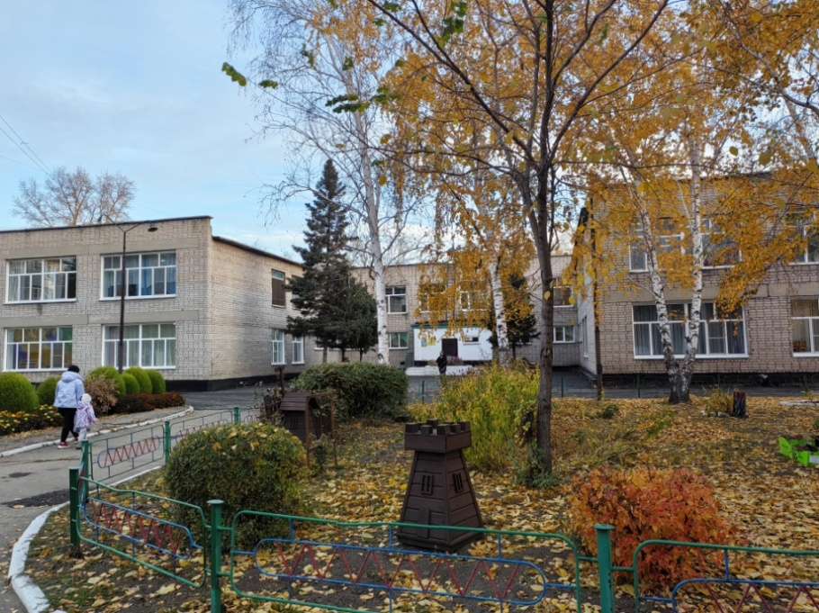
Фото 1. МБДОУ «Детский сад №10 «Гнездышко» 2025 год
16 сентября 1977 года в южном микрорайоне города Рубцовска по адресу улица Красная, 60 гостеприимно распахнул свои двери новый детский сад № 10. При открытии детский сад получил наименование «Медвежонок». Учреждение находилось в ведомстве Рубцовского машиностроительного завода, который поддерживал сад всем необходимым: ремонтировал здание, обустраивал игровые площадки, закупал игрушки, мебель, методические пособия.
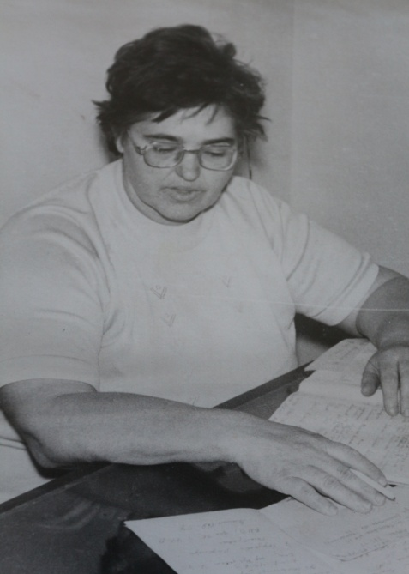
Открывала детский сад Раиса Степановна Колесникова, руководитель с твёрдым характером и добрым сердцем. Ей предстояло не просто открыть учреждение и сформировать стабильный, сплоченный, творческий профессиональный коллектив, а сотворить особый мир — мир детства, где каждый малыш будет чувствовать себя как в родной семье.
Фото 2 . Колесникова Раиса Степановна
Ясли - сад был рассчитан на 280 мест. В детском саду действовали 12 групп: 8 дошкольных и 4 ясельные группы. Спальные комнаты имелись только в ясельных группах. В детском саду функционировали медицинский кабинет и музыкальный зал.
Со времени открытия работали: 2 методиста: Любовь Алексеевна Дерюгина; Мария Николаевна Павликова; 2 медицинские сестры, врач; 4 повара; 26 воспитателей; 2 музыкальных руководителя. Общее число сотрудников составляло 96 человек.
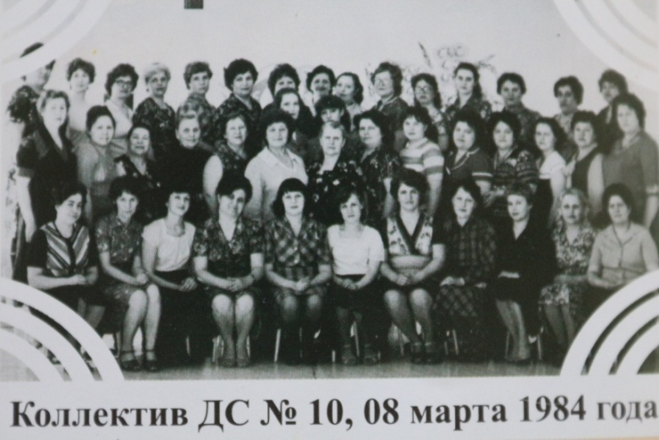
С 1983 по 1984 год детским садом руководила Маринченко Галина Алексеевна.
Фото 3. Коллектив детского сада 1984 год
С 1984 по 1985 год заведующим была Кресова Нина Михайловна. Каждая из этих заведующих внесла свою лепту в жизнь и развитие детского сада.
В 1985 году на должность заведующего вновь встала Колесникова Раиса Степановна, которая возглавляла детский сад до 2000 года.
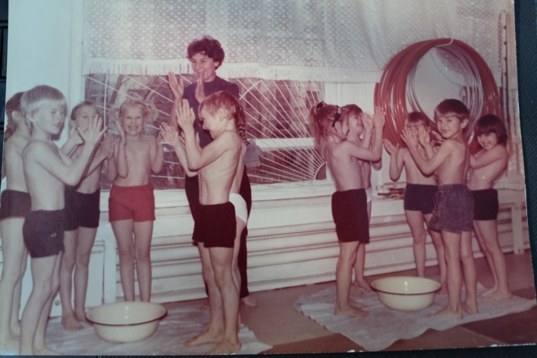
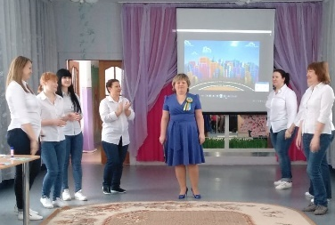
Годы шли, менялись требования, появлялись новые запросы общества. С целью оздоровления воспитанников была организована работа кабинета для часто болеющих детей. Ежегодно, в летний период, дети выезжали в сосновый бор на дачу «Лесная сказка», в результате чего заболеваемость воспитанников снизилась до минимума, и детский сад занимал первое место по посещаемости. Методы закаливания Порфирия Иванова, укрепляющие иммунитет малышей, внедрялись под руководством инструктора по физкультуре Татьяны Александровны Денисовой. В настоящее время династию педагогов продолжила ее дочь, Вера Васильевна Денисова, которая прошла профессиональный путь от младшего воспитателя до педагога высшей квалификационной категории.
Фото 5 . Денисова Вера Васильевна
Фото 4. Закаливающие процедуры проводит
Денисова Татьяна Александровна
Для развития у детей дошкольного возраста творческого потенциала и художественно-эстетического вкуса была открыта студия изобразительного искусства.
Важным аспектом являлась психологическая подготовка детей к школе. В 1985–1987 годах на базе детского сада функционировал первый класс школы № 16. Результаты говорили сами за себя: 87 % выпускников учились на «4» и «5», легко адаптируясь к школьной жизни.
1990-е стали проверкой на прочность. Закрылись три группы, завод перестал шефствовать над садом. В 1993 году по решению Рубцовского городского Совета народных депутатов детский сад был передан в муниципальную собственность. В это же время детский сад получил новое название - «Гнездышко». За счет закрытых групп был оборудован просторный физкультурный зал, кабинеты учителей-логопедов, педагога-психолога, спальни в трех групповых ячейках. Функционировали 8 групп: одна ясельная группа и 7 дошкольных. В 1999 году ясли-сад № 10 «Гнёздышко» постановлением Администрации города Рубцовска был переименован в «Детский сад № 10 «Гнёздышко».
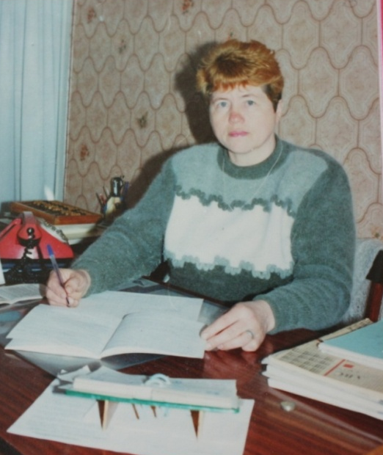
С августа 2000 года заведующим детским садом стала Ольга Александровна Баранова, творческий и инициативный педагог. Вместе с ней в коллектив пришли молодые перспективные сотрудники. Открылась театральная студия, сенсорная комната, кабинет конструирования, группа продлённого дня, ставшая мостом между детским садом и школой. В группах были организованы спортивные центры с нестандартным оборудованием.
Фото 6. Баранова Ольга Александровна
Позже были открыты 2 группы для детей раннего возраста. Для успешного прохождения адаптации малышей к детскому саду был создан консультативно-адаптационный пункт «Первые шаги в детский сад».
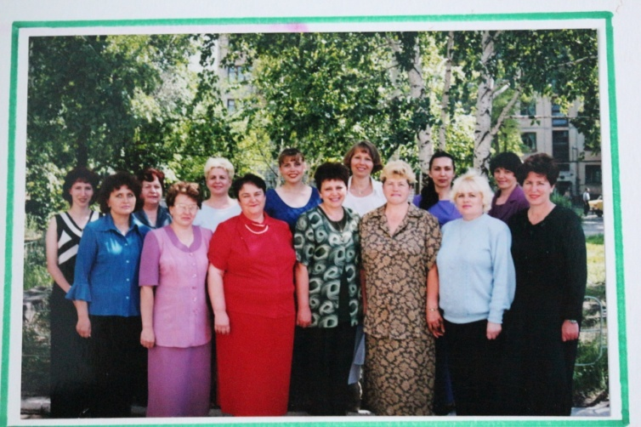
Особое внимание уделялось детям с нарушениями речевого развития. Так начал свою работу логопедический пункт на базе детского сада.
Фото 7. Коллектив детского сада 2007 год

С октября 2023 года детский сад возглавляет Мария Александровна Бурдочкина — грамотный, ответственный и справедливый руководитель. Её ключевые качества: чёткая организация работы, профессионализм во взаимодействии с педагогами, детьми и родителями, стремление обеспечивать развитие учреждения в соответствии с современными требованиями к дошкольному образованию.
Фото 8. Бурдочкина Мария Александровна.
Под её руководством внедряются инновационные образовательные технологии, активно развивается система дополнительного образования. Сегодня в детском саду реализуются дополнительные образовательные программы различной направленности, в том числе для детей раннего возраста. В сентябре 2024 на базе детского сада вновь открылась группа продленного дня для учащихся первых классов общеобразовательных учреждений микрорайона.
Особое внимание Мария Александровна уделяет повышению качества дошкольного образования, созданию условий для профессионального роста педагогов и формированию позитивного имиджа учреждения. Педагоги представляют опыт своей работы на муниципальном и региональном уровнях, участвуют в профессиональных конкурсах.
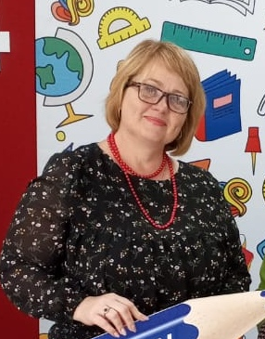
В ноябре 2023 года детский сад получил статус инновационной площадки федерального уровня АНО ДПО «НИИ дошкольного образования «Воспитатели России», в декабре 2024 года вошёл в число региональных пилотных площадок по внедрению программы просветительской деятельности для родителей детей, посещающих дошкольные образовательные организации. С ноября 2025 года педагоги детского сада присоединились к федеральной инновационной площадке ООО «Мобильное электронное образование», в рамках которой в детском саду реализуется проект «Сетевая модель преемственности дошкольного и начального общего образования».
Фото 9. Поляничко Наталья Николаевна
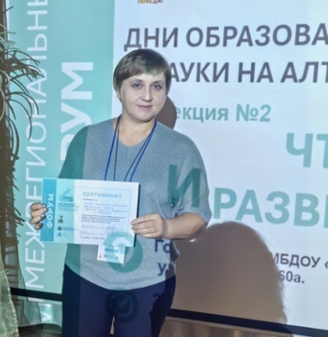
Благодаря качественно организованной методической работе заместителя заведующего по ВМР Натальи Николаевны Поляничко, педагоги успешно реализуют образовательную программу, осваивают новые образовательные технологии в атмосфере творчества, доверия и непрерывного профессионального роста. Все педагоги своевременно проходят курсы повышения квалификации. За последние пять лет аттестованы на квалификационные
категории все педагогические работники: высшую квалификационную категорию имеют 8 человек, первую квалификационную категорию - 10 человек. Все педагоги имеют профильное педагогическое образование: высшее педагогическое образование 8 человек, среднее профессиональное образование -10 человек.
Примером профессионализма и преданности профессии является воспитатель Татьяна Петровна Рогова, которая трудится в «Гнёздышке» более 20 лет.
Фото 10. Рогова Татьяна Петровна
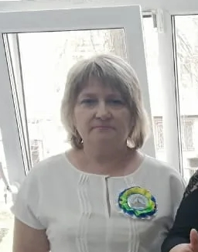
Татьяна Петровна видит индивидуальность в каждом ребенке, бережно поддерживает инициативу и любознательность. Её воспитанники каждый день погружаются в мир открытий, благодаря оригинальным задумкам, играм и проектам. Ежегодно ребята вместе с воспитателями и родителями принимают участие во всероссийских акциях: «Всероссийский КнигаБумный фестиваль», «Неделя детской книги», «Дни детских журналов», «Дарите книги с любовью» и мн.др. Татьяна Петровна охотно делится своими находками, представляя опыт работы детского сада в рамках регионального форума «Дни образования и науки на Алтае», городских конференциях и других мероприятиях. Педагог награждена Почетной грамотой Комитета администрации Алтайского края по образованию.
Рис. 11 Зяблинцева Т. В.
Фото 11. Зяблинцева Татьяна Викторовна
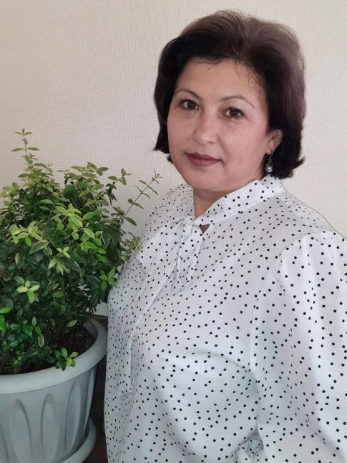
Многолетний тандем Татьяны Петровны - это слаженная работа с ее напарником, воспитателем с большим педагогическим стажем Татьяной Викторовной Зяблинцевой.
Фото 12. Круглова Людмила Валерьевна
Эти профессионалы не только передают свой опыт, но и взращивают новое поколение педагогов. Ярким примером стала воспитатель высшей квалиффикационной категории Людмила Валерьевна Круглова. Она начала свой профессиональный путь помощником воспитателя, проработав в этой должности около 10 лет. Благодаря поддержке наставников Людмила Валерьевна по-настоящему полюбила профессию педагога, получила педагогическое образование и стала воспитателем. Сегодня она успешно представляет опыт работы по реализации национально-регионального направления на муниципальном и краевом уровне.
На протяжении многих лет МБДОУ «Детский сад №10 «Гнёздышко» сотрудничает с Рубцовским педагогическим колледжем: студенты ежегодно проходят педагогическую практику на базе детского сада под руководством опытных наставников. Педагоги делятся практическими знаниями и помогают молодым специалистам освоить профессию.
Педагоги детского сада являются руководителями муниципальных методических объединений для воспитателей групп раннего возраста, воспитателей центрального и западного микрорайонов, воспитателей групп компенсирующей направленности.
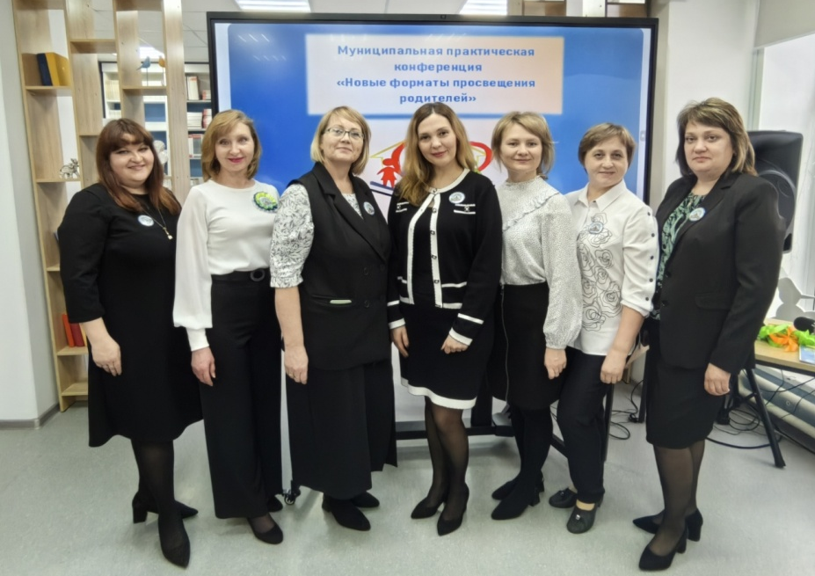
Ежегодно с 2022 года МБДОУ «Детский сад № 10 «Гнёздышко» при поддержке МКУ «Управление образования» города Рубцовска организовывает и проводит муниципальную педагогическую конференцию по актуальным вопросам дошкольного образования, с целью обмена опытом между педагогами и специалистами дошкольных учреждений города, внедрения в практику современных образовательных технологий.
Фото 13. Коллектив педагогов на Муниципальной конференции 2025
В условиях роста числа детей с тяжёлыми нарушениями речи в детском саду последовательно развивается система коррекционной помощи. Эта работа началась в сентябре 2021 года с открытия двух групп компенсирующей направленности, в октябре 2023 года открывается третья группа для малышей с речевыми патологиями. С детьми работает слаженная команда специалистов: учителя-логопеды, педагог-психолог, музыкальный руководитель, инструктор по физкультуре и опытные воспитатели, — что гарантирует комплексный подход к качественной коррекционной работе. 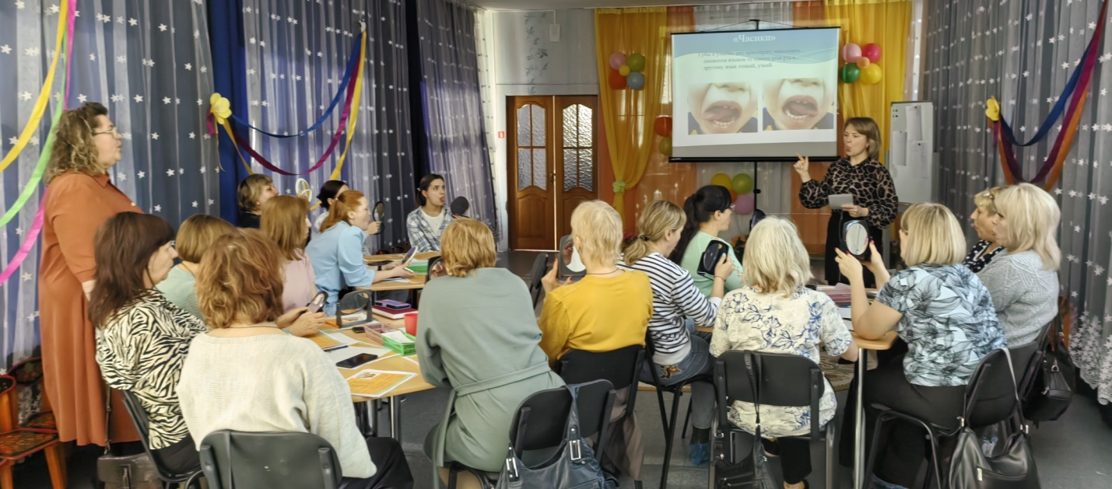
Фото 14. Заседание Проекта «Старт»
Учителями – логопедами МБДОУ «Детский сад № 10 «Гнёздышко» Юлией Александровной Разумковой, Екатериной Олеговной Скирдовой и Ириной Юрьевной Гриценко организована работа обучающего проекта «Старт» для воспитателей групп компенсирующей направленности дошкольных учреждений города в рамках работы методического объединения.
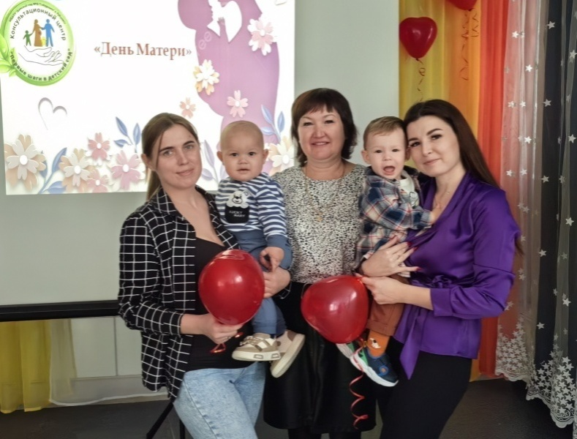
Благодаря эффективной работе коллектива педагогов детского сада продолжает работать консультационный центр «Первые шаги в детский сад», призванный оказывать психолого-педагогическую помощь и поддержку семьям, воспитывающим детей раннего и дошкольного возраста. Особенно популярными стали совместные мероприятия с детьми и родителями в форме игровых занятий, мастер-классов, праздников и досугов для мам, пап и их малышей. Такие встречи предоставляют возможность родителям с пользой проводить время с детьми, взаимодействовать в атмосфере поддержки и развития. А для детей - это первое знакомство с детским садом и педагогами, первый опыт общения со сверстниками.
Фото 15. Зайнуллина Рузиля Калимулловна
На протяжении многих лет воспитателем группы раннего возраста является Рузиля Калимулловна Зайнуллина, педагог излучающий доброту, готовый всегда прийти на помощь, утешить, поддержать. Благодаря её опыту малыши успешно проходят адаптацию к детскому саду.
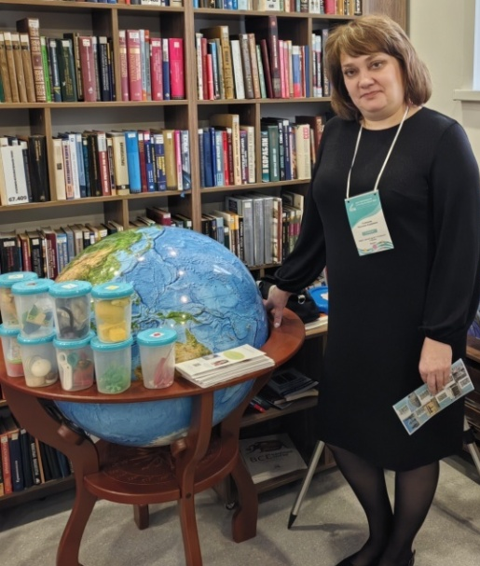
Новым направлением работы консультационного центра «Первые шаги в детский сад» стала организация клуба для будущих мам и пап. Это проект, который помогает будущим родителям подготовиться к важному этапу в их жизни, направлен на поддержку и помощь молодым родителям, пропаганду и укрепление традиционных семейных ценностей.
Медиатором между ребёнком, семьёй и образовательной средой в детском саду является педагог-психолог Вероника Андреевна Голенкова - высококвалифицированный, тактичный специалист. Именно она создает эмоционально комфортную среду для всех участников образовательного процесса, уделяя внимание и проявляя уважение к индивидуальности каждого малыша, учитывая потребности современной семьи.
Фото 16. Голенкова Вероника Андреевна
Детский сад № 10 «Гнёздышко» активно сотрудничает с учреждениями культуры, образования и спорта города, реализуя совместные проекты и мероприятия для детей и родителей. Социальное партнёрство превращает детский сад в открытый образовательный центр, где дети получают не только знания, но и яркие впечатления от совместных встреч, игр и открытий вместе с родителями и педагогами.
На протяжении многих лет детский сад плодотворно сотрудничает с Музеем образования, что позволяет сохранять связь поколений и передавать начинающим коллегам глубокое уважение к труду педагога дошкольного образования.
Коллектив детского сада чтит ветеранов труда, проработавших в «Гнёздышке» много лет: Баранова Ольга Александровна, заведующий, стаж - 40 лет. Денисова Татьяна Александровна, воспитатель, стаж – 40 лет, Чуклина Татьяна Изотовна, воспитатель, стаж – 35 лет, Быстрова Любовь Федоровна, воспитатель, стаж – 40 лет, Райбер Юлия Ильинична, повар, стаж – 35 лет, Глуховченко Любовь Ивановна, воспитатель, Дерюгина Любовь Алексеевна, воспитатель, Доронина Галина Васильевна, воспитатель, Емельянова Нина Алексеевна, воспитатель, Евстратова Любовь Ивановна, воспитатель, Колесникова Раиса Степановна, заведующий, Карасева Людмила Георгиевна, медицинская сестра, Карьянова Нина Ивановна, помощник воспитателя, Климова Надежда Михайловна, кухонный рабочий, Кодубенко Людмила Георгиевна, заместитель заведующего по АХЧ, Корытникова Нелли Анатольевна, воспитатель, Ласкина Надежда Федоровна, воспитатель, Мельшикова Нина Ивановна, воспитатель, Никитина Любовь Ивановна, повар, Павликова Мария Николаевна, заместитель заведующего по ВМР, Распопова Наталья Васильенва, воспитатель, Телепова Галина Александровна, кладовщик. Для них организовываются душевные, теплые встречи, где ветераны вспоминают прежние времена, делятся впечатлениями и эмоциями.

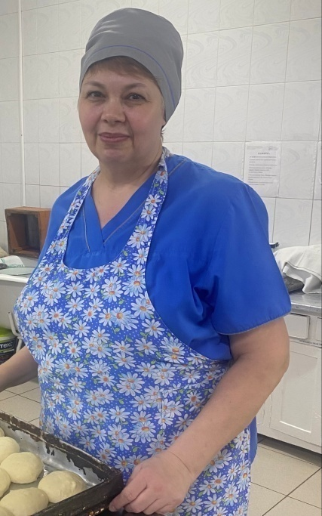
Не только педагогами славится детский сад. Сейчас в коллективе трудятся 52 сотрудника. Более 25 лет добросовестно выполняет свои обязанности повар Елена Александровна Каньшина, в 2013 году награждена Почетной грамотой главного управления образования и молодежной политики Алтайского края. Сторож Мокроусова Татьяна Владимировна, творческий человек и ответственный сотрудник более 20 лет исполняет свои обязанности. С 2013 года в должности завхоза, а затем с 2021 года в должности заместителя заведующего по АХР работает Наталья Викторовна Дюкова. Наталья Викторовна – ответственный, инициативный, знающий свое дело специалист, координирующий работу обслуживающего и вспомогательного персонала. Машинист по стирке белья Туленкова Екатерина Александровна, уборщик служебных помещений Зинченко Инна Александровна, младший воспитатель Буханько Светлана Александровна – все сотрудники очень важны для полноценного функционирования учреждения. Только благодаря слаженной работе всего коллектива возможна поддержка детской
Фото 17. Каньшина Елена Александровна
любознательности и веры в себя — ведь каждый сотрудник вносит частичку души в жизнь детского сада.
Почетными грамотами МКУ «Управление образования» награждены - 13 сотрудников. Благодарственными письмами МКУ «Управление образования» – 4 человека. Почетными грамотами Администрации города Рубцовска награждены - пять сотрудников. Благодарственными письмами Администрации города Рубцовска награждены - пять сотрудников.
Фото 18. Дюкова Наталья Викторовна
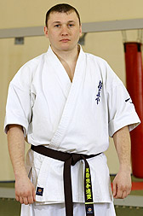
Краевые грамоты Министерства образования и науки Алтайского края имеют 4 человека.
За годы работы дошкольного учреждения, начиная с 1977 года, из детского сада ежегодно выпускалось по 60 воспитанников до конца 80-х и порядка 20-30 выпускников после. Общее количество выпускников детского сада за эти годы составило – 1640 человек. Своими выпускниками гордимся не только мы, но и наш город, край, страна.
Выпускник 1982 года Игорь Корьянов. Президент Рубцовской городской организации «Федерация кекусинкай» признан лучшим тренером Алтайского края 2017 года. Его ученики убеждены, что выражение «повезло с наставником» - это про Корьянова. Вслед за Игорем в спорт пришли его дети.
Фото 19. Корьянов Игорь
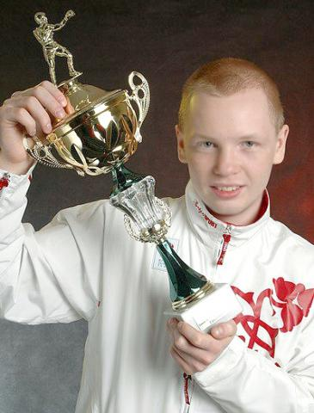
Выпускник 1991 года Тищенко Алексей чемпион Европы и мира. В 2004 году в Афинах он стал Олимпийским чемпионом по боксу. В 2005 году в Китае – чемпион мира. В 2006 году – чемпион Европы в Болгарии. Серебряный призер первенства Европы среди юношей в Греции. В 2007 году призер чемпионата мира в Чикаго. В 2011 году о жизни Алексея Тищенко снят документальный фильм «Анатомия чемпиона». В этом же году Алексей завершил свою спортивную карьеру в любительском боксе и занялся организаторской деятельностью в центре олимпийской подготовки по боксу. В 2022 году назначен председателем Совета по боксу.
Фото 20. Тищенко Алексей
Выпускник 2003 года Путинцев Алексей. В 2008 году признан лучшим игроком дворового клуба «Бригантина». С 2009 года - защитник футбольного клуба «Торпедо» г. Рубцовска и член сборной Алтайского края, призер чемпионата Сибири, финалист кубка Алтайского края 2012года. Чемпион 2 лиги сезона 2021-2022 по мини футболу.
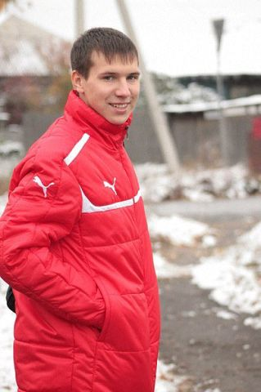
Сейчас лейтенант полиции Алексей Путинцев - инспектор по делам несовершеннолетних линейного отдела полиции на станции Рубцовск. Он продолжает заниматься спортом, успешно выступая за свой коллектив в составе сборной на различных соревнованиях.
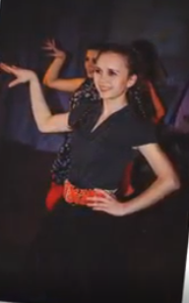
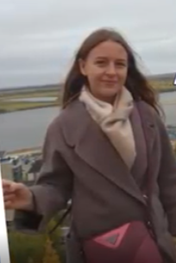
Выпускница 2004 года Зяблинцева Маргарита. В 2009 году - I место по кумите среди девочек 10-11 лет на кубке Алтайского края по карате (WKF)/. В 2009 году бронзовый призер по кумите на IX - ом Международном турнире по карате «Степной орел». В 2010 году серебряный призер среди девочек на кубке Алтайского края по карате. В 2021 году Маргарита получила диплом магистра с отличием по направлению «Биохимия и молекулярная биология».
Фото 21. Путинцев Алексей
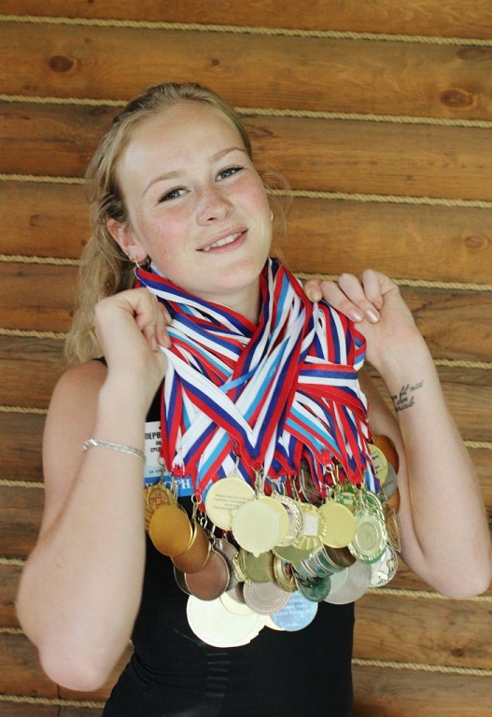
Выпускница 2004 года Виктория Папышева. Выпускница образцового детского хореографического коллектива «Жар-птица» города Рубцовска. В составе коллектива побеждала в городских, региональных, Всероссийских и международных фестивалях- конкурсах.
Фото 22 .Зяблинцева М.аргарита
Выпускница 2004 года Козлова Виктория – победитель и призер краевых и Всероссийских чемпионатов по лыжным гонкам. В арсенале ее спортивных достижений 24 золотых, 15 серебряных и 12 бронзовых медалей.
Фото 24. Козлова Виктория
Фото 23. Папышева Виктория
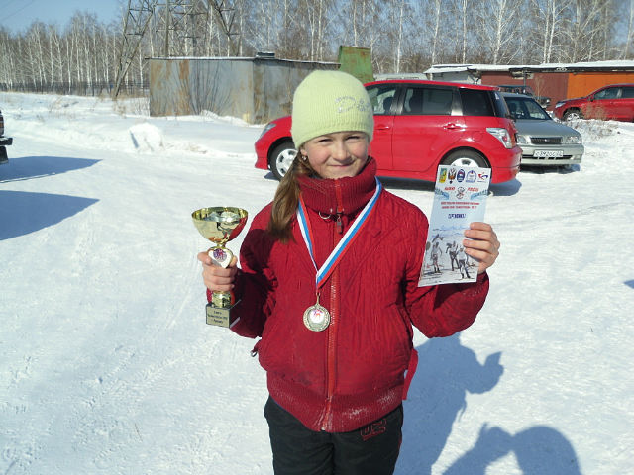
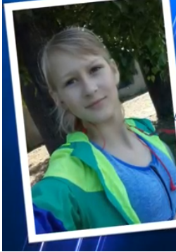
Выпускница 2007 года Козлова Валерия - победитель и призер краевых и чемпионатов по лыжным гонкам. В арсенале ее спортивных достижений 5 золотых, 2 серебряных и 1 бронзовая медаль.
Выпускница 2011 года Козлова Ксения, продолжила спортивную династию семьи Козловых, в арсенале ее спортивных достижений золотые и серебряные медали.
Фото 26. Козлова Ксения
Фото 25. Козлова Валерия
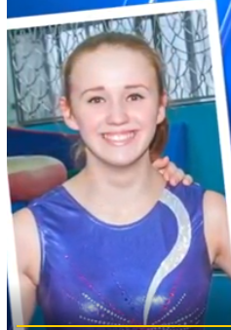
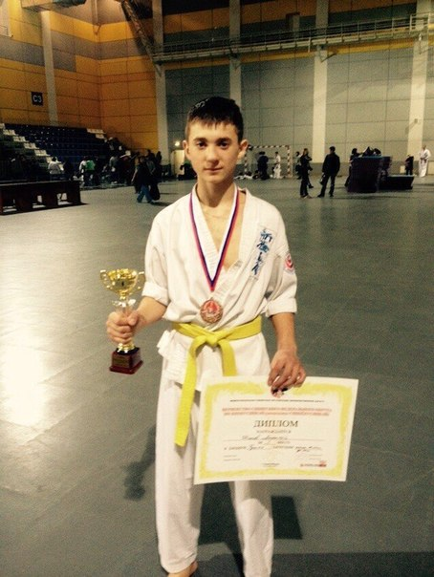
Выпускник 2006 года Шитов Артем.
Занимался в карате кекусинкай СК «Юбилейный» в г. Рубцовске в команде «Самурай». Принимал участие в российских, краевых и городских чемпионатах. Имеет золотые, серебряные и бронзовые награды. Тренером у Александра был Корьянов Игорь Петрович.
Фото 27. Шитов Артем
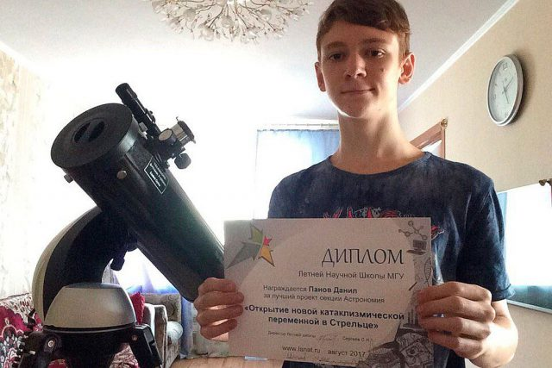
Выпускница 2006 года Валерия Зимина. Мастер спорта по спортивной гимнастике. Победитель и призер Всероссийских, региональных и краевых соревнований по спортивной гимнастике. Член сборной Алтайского края.
Фото 28. Зимина Валерия
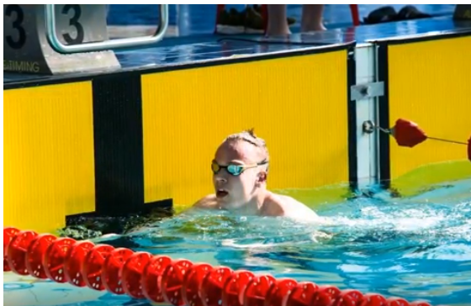
Выпускник 2008 года Данил Панов - юный гений, который открыл редкую звезду. В 2018 году в составе делегации юных исследователей представлял Алтайский край на Всероссийском форуме научной молодежи «Шаг в будущее» в городе Москве.
Фото 29 .Панов Данил
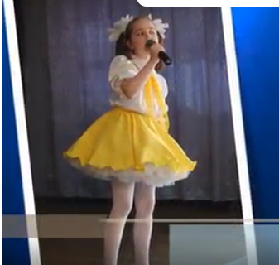
Выпускник 2008 года Александр Прытков. Кандидат в мастера спорта России по плаванию. Многократный чемпион и призер первенства Алтайского края и Омской области. Участник чемпионатов и первенств России. Сейчас занимается тренерской деятельностью в городе Омске.
Фото 30. Прытков Александр
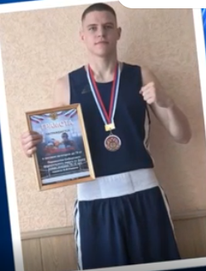
Выпускница 2010 года Надежда Шипуля. Лауреат Международного фестиваля детского юношеского творчества «Звезды нового века 2011». 2015год - дипломант III степени «Эстрадное пение г. Барнаул. 2017 год – диплом лауреата III степени международного фестиваля-конкурса «Планета талантов». 2021 год. - выпускница образцового вокального коллектива Алтайского края «Экспромт».
Фото 31. Шипуля Надежда
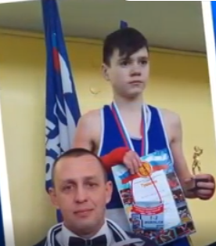
Выпускник 2012 года Иван Гусев. 2018 год - 1 место в открытом региональном турнире по боксу, 3 место в III региональном турнире по боксу памяти И. Шалгинова. 2021 год - 1 место в первенстве Алтайского края, 3 место в первенстве Сибирского Федерального округа.
Выпускник 2012 года Кирилл Вольхин. 2018 год - 1 место в первенстве Алтайского края, 2 место в открытом региональном турнире по боксу, 3 место в соревнованиях по боксу памяти В. Шамина, 3 место в X турнире по боксу памяти В.Н. Осинцева. 2019 год - 2 место в первенстве Алтайского края.
Фото 32. Гусев Иван
Фото 33. Вольхин Кирилл
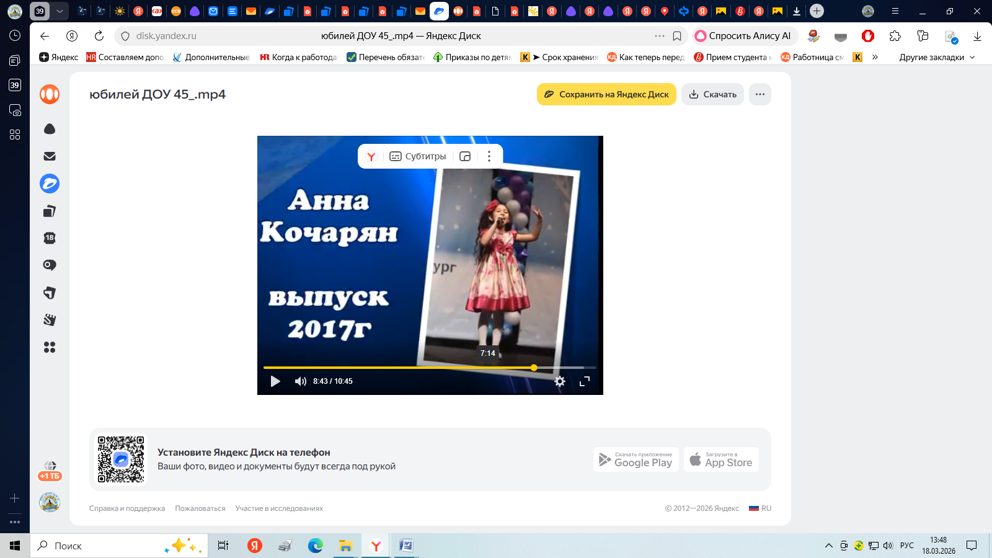
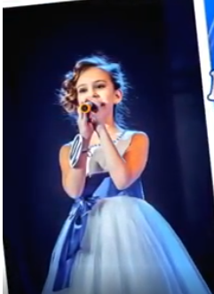
Выпускница 2014 года Вероника Катасонова. 2016 год – обладательница титула «Мисс – Грация» в номинации «Мисс начальная школа -2016». 2017 год - дипломант I степени международного фестиваля-конкурса «Адмиралтейская звезда». Образцовый театр песни «Мечта» г. Рубцовск
Выпускница 2017 года Анна Кочарян. 2016 год - дипломант I степени XVIII открытого краевого конкурса вокалистов «Золотая нота» город Барнаул. 2017 год – лауреат II степени международного рождественского фестиваля – конкурса «Сияние звезд» город Санкт-Петербург.
Фото 34. Катасонова Вероника
Выпускник 2020 года Клим Баранов. Обладатель желтого пояса по Кекусинкай карате.
Фото 35. Кочарян Анна
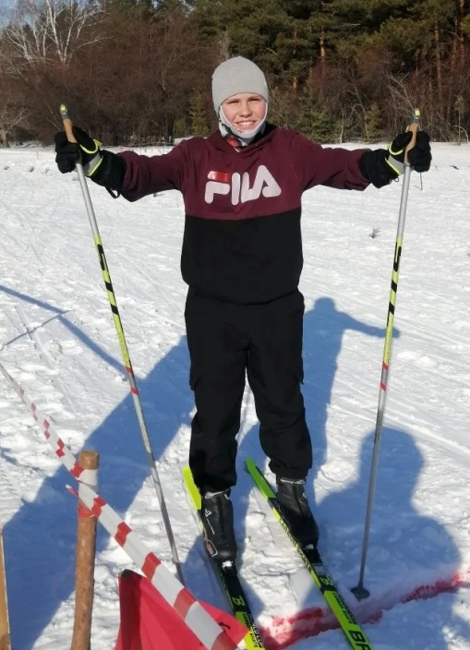
2021 год - победитель IV кубка Союза Кекусинкай карате России Кемерово.
2022 год – бронзовый призер IX Чемпионата и первенства России СККР по Кекусинкай карате г. Москва. Победитель лыжной гонки «Лыжня России» г. Рубцовск.
2023 год - серебряный призер X Чемпионата и первенства России СККР по Кекусинкай карате г. Москва. Победитель Чемпионата и первенства Алтайского края по Кекусинкай карате России город Барнаул. Победитель чемпионата и первенства СККР Новосибирской области по Кекусинкай карате «Сила Сибири». В 2023, 2024, 2025 годах трехкратный победитель первенства Алтайского края в городе Барнауле по пляжному футболу в составе команды «Аксоид» г. Рубцовска. Лучший игрок первенства Алтайского края по пляжному футболу.
Фото 36. Баранов Клим
2025 год - серебряный призер лыжных гонок Локтевского района.
2026 год - бронзовый призер первенства города Рубцовска по лыжным гонкам. 15 марта 2026 года присвоен 1 спортивный разряд на краевых соревнованиях по лыжным гонкам г. Заринск. Обладатель 3 золотых значков ГТО первой, второй и третьей ступеней
Так и живёт «Гнёздышко» - сохраняя традиции и внедряя инновации, оставаясь верным главной миссии – создавать условия, в которых дети растут здоровыми, любознательными и счастливыми. Ведь здесь знают: каждый выпуск – это не прощание, а начало большого пути, куда воспитанники уносят с собой частичку тепла, полученного в стенах детского сада.

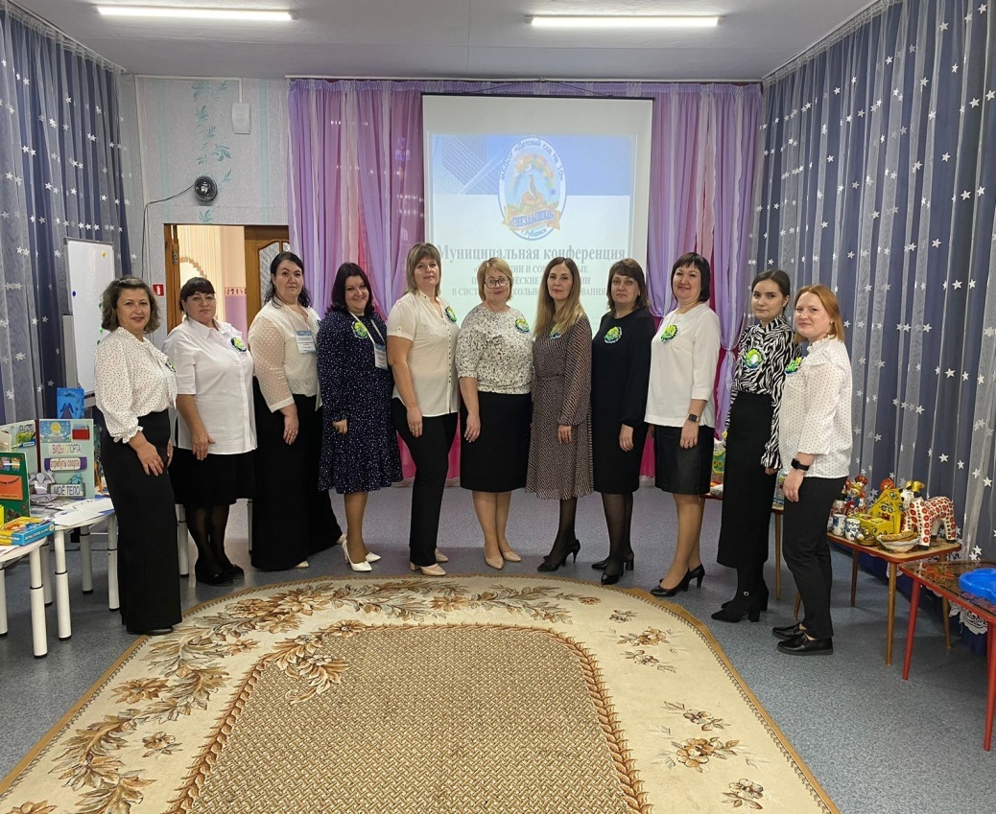

Фото 37. Коллектив педагогов

